SEJARAH HYBRID

Sejarah Kendaraan Hybrid
Kembali di sekitar tahun 1665, seorang imam Yesuit dengan nama Ferdinand Verbeist mulai merencanakan untuk membuat jenis kendaraan tertentu. Kendaraan itu akan sangat sederhana, tidak rumit. Jadi kemudian Ferdinand merencanakan sebuah mobil yang memiliki empat roda dan akan digerakkan hanya dengan mesin uap. Butuh waktu sekitar 15 tahun untuk Ferdinand merencanakan dan mewujudkan idenya. Ia bekerja untuk menyempurnakan mobil impiannya. Tapi tak seorang pun tahu jika ia pernah selesai karena tidak ada bukti bahwa konsep itu ada.
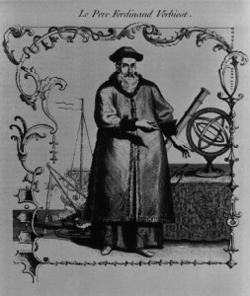
Gambar 1 : Ferdinand Verbeist [5]

Kemudian pada tahun 1769, seorang pria dengan nama Nicholas Cugnot mengembangkan sebuah kendaraan yang dapat digerakkan sepenuhnya oleh uap. Kendaraan ini dapat berlari 6 mph. Ini merupakan proyek besar , tetapi sulit untuk mendapatkan jumlah uap yang diperlukan untuk memungkinkan mobil ini pergi ke mana saja dalam jarak yang cukup jauh.
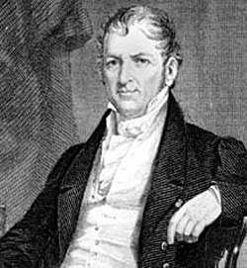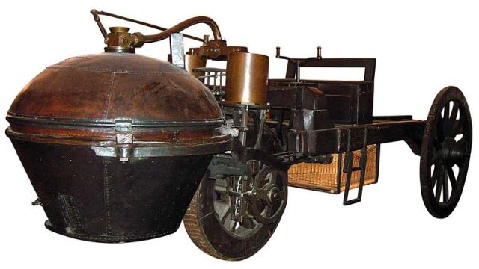
Gambar 2 : Nicolas Cugnot dan Kendaraan Hasil Rancangannya [5]

Sebuah terobosan dalam mobil hybrid akhirnya datang ketika Robert Anderson mengembangkan sebuah mobil bertenaga listrik pada tahun 1839. Ini adalah kendaraan pertama di antara jenisnya. Mobil itu dibangun di Skotlandia. Ini mobil listrik pertama dan merupakan inovasi besar pada masanya. Namun, satu-satunya masalah adalah bahwa sangat sulit untuk mengisi ulang baterai mobil. Beberapa pelopor datang di belakang Anderson, tetapi mereka juga memiliki kesulitan untuk mengisi ulang baterai dengan mudah.
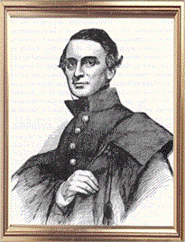
Gambar 3 : Robert Anderson [5]

Akhirnya pada tahun 1898 Porsche keluar dengan mesin pembakaran listrik dan bahan bakar. Produk ini juga yang pertama pada masanya. Mobil itu disebut Lohner Electric Chaise, dan bisa pergi 40 mil jauhnya hanya dengan menggunakan baterai. Segera Para ahli mekanik mulai menggabungan baik gas dan mesin bertenaga baterai untuk daya geraknya, yang kemudian berkembang menjadi mobil hybrid saat ini.
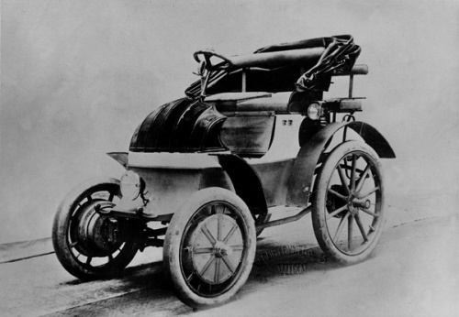
Gambar 4 : Porsche dan Lohner Electric Chaise [5]

Perkembangan Tahun 1960-1970-an
Mulai terjadi krisis minyak bumi. Kesadaran lingkungan menuntut industri mobil mengontrol gas buangnya. Ini mendorong produsen membuat mobil lebih kecil, simpel, dan irit bahan bakar. Ini menyebabkan mobil-mobil buatan Amerika yang serba gede tak laku di pasar. Selain itu, pabrikan mobil mulai melirik lagi berbagai teknologi alternatif, seperti hybrid, solar, dan listrik.

Perkembangan Tahun 1980-1990-an
Periode ini ditandai dengan munculnya beragam model kendaraan four wheel drive dan mobil bermesin V6. Selain itu, para ahli mesin juga mengembangkan mobil bertenaga matahari. Namun mobil matahari lebih banyak digunakan untuk keperluan penelitian. Akhir 1990-an ditandai dengan mulai merasuknya produsen ke pasar mobil hybrid.

Perkembangan Tahun 2000-an
Krisis minyak kian memuncak, banyak produsen mobil kembali mencoba teknologi alternatif. Ford Motor Company dan Daimler Chrysler, Toyota, serta General Motors mulai mengembangkan teknologi fuel cell serta mobil hidrogen. Pasar mobil hybrid tumbuh luar biasa, dari 10.000 pada tahun 2000 menjadi 200.000 pada 2005. Diperkirakan beberapa dekade ke depan merupakan era hybrid, sebelum melompat ke teknologi yang murni tanpa bahan bakar fosil.
Pada tahun 1999, Honda melakukan lompatan ke pasaran AS. Mobil hybrid Ini adalah kendaraan ringan dua pintu. Sejak itu, mobil hibrida mulai berkembang dan meningkatkan dalam hal desain dan teknologi seperti yang Anda lihat saat ini. Mobil Hybrid bukan hanya untuk orang-orang yang tertentu yang ingin menggabungkan daya baterai dan bahan bakar untuk memenuhi kebutuhan mereka untuk pergi kemana saja, tapi juga untuk semua orang. Sekarang ini, mobil hybrid mulai sederhana, compact dan praktis.
Sekarang mobil hibrida lebih populer dan simbol kemajuan teknologi. Bahkan bagi sebagian orang, memiliki mobil hybrid menjadi simbol status. Mobil hybrid pada abad ke-21 mulai booming, apalagi ketika Toyota Prius keluar di pasaran. Ini adalah hybrid pertama dengan empat pintu yang dipasarkan di Amerika. Kemudian, Ford Escape hibrida menjadi SUV hybrid pertama yang pernah dibuat. [4]

Perkembangan Mobil Hybrid di Indonesia
Keberadaan mobil jenis hybrid dengan teknologi ramah lingkungan di Indonesia, tidak serta-merta mulus berjalan. dalarn perkernbangannya, mobil jenis hybrid khususnya Toyota Prius, mengalarni beberapa kendala yang akhirnya rnernbuat keberadaan mobil itu belurn familiar terlihat di jalanan kola-kola besar Indonesia. Kendala terbesar adalah belum berkernbangnya segmen pasar bagi produk dengan teknologi ramah lingkungan ini. Walau awainya mobil hybrid yaitu Toyota Prius, digadang-gadang sebagai mobil keluarga, namun konsumen di Indonesia kurang antusias merespon. Alasannya, karena harga jual mobil tersebut terbilang tinggi, di atas rata-rata harga mobil keluarga pada umumnya atau mobil untuk segmen pasar lainnya.
Umumnya pasar mobil yang laris manis di Indonesia berkisar antara 150 juta rupiah hingga 200 juta rupiah per unit. Mobil hybrid yang ada berada di atas kisaran harga jual mobil bagi mayoritas konsumen di Indonesia. Apalagi pasar domestik masih didominasi oleh kendaraan-kendaraan yang rnenggunakan satu jenis sumber tenaga (mobil konvensional), yaitu berasal dari bahan bakar (minyak). contohnya MPV, mobil kompak, atau kendaraan niaga. Ini membuat segala hal berkaitan dengan mobil hybrid seperli suku cadang misalnya, sulit ditemukan. Kalau pun ada, harganya mahal sekali.
Meski mobil berjenis hybrid disebut-sebut memiliki teknologi canggih dan diklaim hemat dalam pemakaian bahan bakar atau BBM, ternyata kurang manjur dalam menarik minat konsumen mobil di Indonesia. Konsumen lebih tertarik membeli mobil konvensional daripada mobil hybrid. Mobil konvensional sendiri memang lebih boros dalam rnengkonsumsi bahan bakar. Namun, harga BBM di Indonesia yang tergolong masih murah, membuat kelebihan mobil berteknologi ramah lingkungan itu tidak signifikan dari sisi harga.
Namun, pada akhir Mei 2012, berembus kabar baik bahwa pemerintah berencana memproduksi mobil jenis ini di Indonesia. Ini berarti, harga mobil ini ketika nantinya dilempar ke pasar dapat lebih murah dibanding harga sekarang. Untuk perbandingan harga mobil hybrid seperli Toyota Prius saat ini berkisar antara 500-600 juta rupiah per unit.
Dengan adanya pabrik di Indonesia yang mampu memproduksi mobil dengan teknologi ramah lingkungan itu, harga jual mobil hybrid diharapkan dapat ditekan sehingga lebih terjangkau. Sehingga kita pun nantinya akan lebih familiar melihat atau menggunakan mobil yang mampu menenpuh jarak hingga 30 km hanya dengan satu liter BBM. [24]

Kebijakan Pemerintah akan Mobil Hybrid
Presiden Susilo Bambang Yudhoyono akan melihat langsung dua mobil tipe hybrid dari Astra yakni Toyota Camry dan Prius, di Istana Negara. Menurut Menteri Energi Sumber Daya Mineral, Jero Wacik, mobil ini akan dikembangkan terkait rencana kebijakan pemerintah membatasi bahan bakar minyak (BBM).
Keunggulan dari mobil hybrid adalah dapat mengurangi bahan bakar minyak (BBM) dan sebagian menggunakan baterai. Astra sebagai perusahaan besar menghasilkan 60% motor dan mobil Indonesia harus berkontribusi soal BBM, ujar Jero Wacik di Istana Negara, Selasa, 8 Mei 2012.
Mobil hybrid ini, kata Jero, memiliki diversifikasi BBM. Penggunaan mobil jenis ini di Indonesia akan didorong agar dapat digunakan oleh masyarakat. "Itu tujuannya, nanti kita lihat perkembangannya," katanya. Pertimbangan lainnya karena hingga kini bengkel-bengkel Astra tersebar di seluruh Indonesia. Selain itu, Jero juga meminta pihak Astra mempersiapkan pemasangan konverter kit. "Sehingga jika semua mobil Astra sudah mulai bisa dipasang konverter kit, bisa pindah ke gas," jelasnya.
Untuk ke depannya, Jero berharap, mobil-mobil yang diproduksi Astra sudah memiliki dua fungsi, yakni menggunakan konverter kit dan BBM. "Nanti kita tanya ke Astra mulai kapan bisa diproduksi. Kita juga minta merek yang lain. Semua merek mobil yang ke Indonesia sama-sama berpikir. Jangan nanti jika Pemerintah sudah mencanangkan konvensi dari BBM ke gas, yang lain terus tidak ikut. Ini kelihatannya akan terus bergulir," jelasnya. [25]

Keberadaan Mobil Hybrid di Pasaran Otomotif Indonesia
Pasar automotif di Indonesia sedang hangat dengan perkembangan mobil hybrid dan listrik. PT. Sarimas Ahmadi Pratama termasuk yang mulai memamerkan mobil listrik di Indonesia. Kabarnya mobil listrik ini akan diproduksi massal pada 2013 mendatang. Sarimas Ahmadi Pratama yang dimiliki Dasep Ahmadi menilai lebih baik memproduksi mobil listrik daripada hybrid. Alasannya, mobil dengan teknologi hybrid lebih rumit daripada motor listrik.
"Mobil hybrid itu lebih rumit karena mesinnya ada dua. Jadi jauh lebih efektif mobil listrik dibanding hybrid," tegas Dasep Ahmadi Pemilik PT. Sinar Mas kepada Okezone di BPPT, Senin (16/7/2012). Menurut Dasep, mobil hybrid memang dalam segi irit bahan bakar, terutama jika jalanan macet. "Mobil listrik itu sangat simpel, kalau baterainya mulai habis, kita bisa mengisi baterainya di rumah. Karena mobil listrik buatan saya ini bisa menggunakan tenaga listrik dari rumah," terangnya.
Selain itu, keunggulan lain yang dimiliki mobil listrik yakni, dari segi harga jauh lebih murah dibanding mobil hybrid. Terlebih jika mobil listrik ini mendapkan dukungan dari Pemerintah. "Kita berharap Pemerintah bisa memberikan dukungan yang maksimal soal mobil listrik ini. Indonesia saya rasa belum terlambat kalau mau mengikuti perkembangan automotif secara global," tandasnya.

Populasi Kendaraan Hybrid di Indonesia
Harga mahal membuat mobil hybrid di Indonesia dijauhi. Padahal, di negara lain mobil ini cukup digemari karena keiritan BBM. Di negara Jepang, misalnya, setiap ada produk hybrid diluncurkan, masyarakat Jepang langsung mengincarnya.
Coba kita lihat data penjualan mobil hybrid dari Gabungan Industri Kendaraan Bermotor Indonesia (Gaikindo), mobil hybrid masih merana. Mobil hybrid pertama yang berani dijual Toyota, yakni Prius, cukup menarik perhatian masyarakat pada 2009. Pada tahun itu Prius terjual sebanyak 19 unit. Harganya waktu itu mencapai Rp585 juta. Harga itu kini naik menjadi sekitar Rp600 juta. Dengan mesin 1.800 cc, masyarakat pun berpikir, harganya kemahalan.
Prius sangat mahal karena komponen pajaknya masih tinggi. PT Toyota-Astra Motor menyebut besaran pajak mencapai 50% dari harga jual Prius. “Komponen pajak seperti pajak barang mewah, bea balik nama, dan pajak pertambahan nilai,” ujar PR Manager PT Toyota-Astra Motor Rouli P Sijabat, beberapa waktu lalu. Akibatnya jelas, Prius perlahan makin menyurut penjualannya.
Pada 2010 angkanya mencapai 11 unit, dan 2011 kemarin menjadi hanya 9 unit. Produsen mobil lain, Honda, sebenarnya memiliki line up Civic Hybrid yang diperkenalkan pada 2006 lalu. Di data penjualan wholesales Gaikindo sempat terekam 2 unit Honda Civic terjual pada 2009. Namun, setelah itu menghilang tanpa bekas. Civic Hybrid mengusung mesin 3-stage i-VTEC dikombinasikan dengan integrated motor assist (IMA).
Adapun yang istimewa, Civic Hybrid adalah kendaraan hybrid pertama untuk Indonesia yang disumbangkan oleh PT. HPM kepada Badan Pengkajian dan Penerapan Teknologi (BPPT), yang kemudian digunakan sebagai unit riset untuk edukasi dan pengembangan teknologi hybrid di Indonesia.
Namun, pada tahun 2012 ini seiring penolakan kenaikan harga BBM oleh DPR beberapa waktu lalu, pemerintah akhirnya berpikir keras untuk memberikan insentif untuk mobil hybrid. Meski siap memberikan insentif, insentif yang diberikan baru dalam rangka produksi di dalam negeri, pemerintah tidak mau memberikan insentif impor untuk mobil hybrid karena tidak ada nilai tambah. Wahyu Sibarani. [41]

